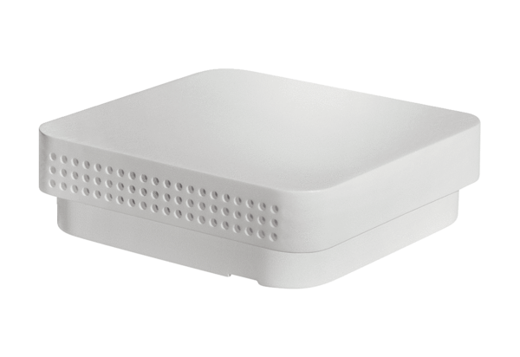Sonde d'humidité et de température FFT 30 KUnité de conditionnement : 1 pièceGamme: K
Numéro de référence : 0157.0121Fabricant : MAICO

